МУНИЦИПАЛЬНОЕ БЮДЖЕТНОЕ ОБРАЗОВАТЕЛЬНОЕ УЧРЕЖДЕНИЕ ГОРОДСКОГО ОКРУГА "город ДЕРБЕНТ" ДЛЯ ДЕТЕЙ ДОШКОЛЬНОГО И МЛАДШЕГО ШКОЛЬНОГО ВОЗРАСТА "ПРОГИМНАЗИЯ №15"

Рассмотрено Утверждено :
на педагогическом совете Директор МБОУ
Протокол № 3 от 16.03.2018г. «Прогимназия №15»
________/Р.Э.Алимурадова/
Приказ № 22/1 от 16.03.2018г.

ПОРЯДОК
ОСУЩЕСТВЛЕНИЯ МОНИТОРИНГА
ДЕТСКОЙ ОДАРЁННОСТИ

1. Общие положения
- Порядок осуществления мониторинга детской одаренности (далее - Порядок) устанавливает правила организации и осуществления мониторинга детской одаренности воспитанников МБОУ «Прогимназия №15» (далее МБОУ).
- Настоящий порядок разработан на основании закона №273-ФЗ «Об образовании в Российской Федерации» и п.11,12 Постановления Правительства РФ от 17.11.2015г. № 1236 «Об утверждении Правил выявления детей проявивших выдающиеся способности, сопровождения мониторинга дальнейшего развития»
- Настоящий Порядок является обязательным для педагогов и специалистов МБОУ, определяет формы совместной деятельности воспитателей, специалистов, родителей по выявлению признаков одаренности, содействия и поддержке развития общих и профильных способностей (реализацию одаренности).

2. Организация и осуществление мониторинга детской одаренности.
2.1. Одаренность - системное, развивающееся в течение жизни качество психики, которое
определяет возможность достижения человеком более высоких (необычных, незаурядных) результатов в одном или нескольких видах деятельности по сравнению с другими
людьми.
Одаренный ребенок-ребенок, выделяющийся яркими, иногда выдающимися достижениями в том или ином виде деятельности. Одаренность ребенка проявляется в успешности деятельности, имеющей стихийный, самодеятельный характер. Под одаренностью в данном Порядке подразумевается высокий уровень развития каких-либо способностей ребенка в одном или нескольких видах деятельности, которые устойчиво проявляются на протяжении его пребывания в МБОУ. Мониторинг детской одаренности включает в себя процедуру выявления одаренных детей посредством диагностических методик, направленных на раскрытие способностей детей.
2.2. Цель осуществления мониторинга детской одаренности - развитие потенциала
одаренного ребенка в одном или нескольких видах деятельности через систему выявления
и создания условий для поддержки и достижения более высоких результатов.
Мониторинг предполагает решение следующих задач:
- Получение информации об интересах, способностях, особенностях развития ребенка от родителей, воспитателей, специалистов МБОУ.
• Выявление одаренных детей с помощью диагностических методик, анкетирования
родителей, опрос специалистов МБОУ.
- Основными направлениями деятельности педагогов являются
- выявление и распознание признаков и вида одаренности ребенка (интеллектуальная, академическая, художественная, креативная, лидерская или социальная, психомоторная или спортивная);
- поддержание задатков, способностей через создание условий для достижения ребенком более высоких (необычных, незаурядных) результатов в одном или нескольких видов деятельности;
- совершенствование и апробация новых форм взаимодействия с ребенком, специалистами и родителями в сопровождении ребенка и моделировании его образовательной траектории.
- сопровождение одаренных детей на основе поддержки сильных сторон личности ребенка, кооперации с другими воспитанниками группы.
- Принципы работы с одаренными детьми:

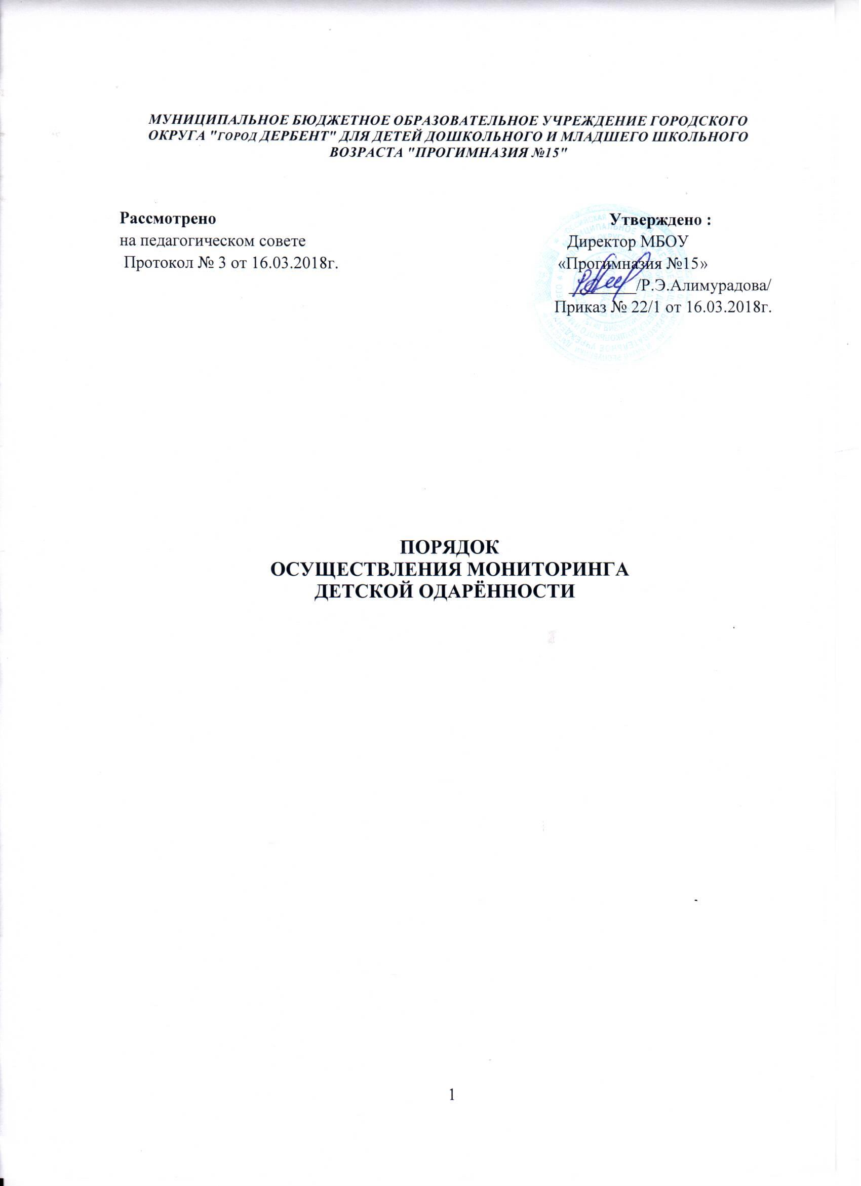
• индивидуализация (индивидуальный образовательный маршрут)
• принцип опережающего и развивающего обучения
• принцип комфортности в любой деятельности
• принцип разнообразия предлагаемых возможностей для реализации способностей
• возрастание роли дополнительного образования.
2.5. Мониторинг детской одаренности детей старшего дошкольного возраста
осуществляется ответственным лицом, назначенным приказом директора МБОУ,
1 раз в год.
2.6. Система выявления одаренных детей ответственным лицом.
• Первичное обследование воспитанников включает
- наблюдение воспитателей за детьми в процессе различных видов деятельности
- анкетирование взрослых (родителей и педагогов).
- Анализ полученных данных об уровне развития специальных способностей детей (определение вида способностей); подведение итогов мониторинга (сводные данные по группам, МБОУ)
- Обсуждение итогов мониторинга с педагогами и родителями с целью создания благоприятных условий для развития творческого потенциала воспитанников.
• Рекомендации педагогам по поддержке детской одаренности, создание для
воспитанников ситуации успеха и уверенности через формы индивидуальной
работы, участие в конкурсах различного уровня
• Рекомендации родителям по определению детей в учреждения дополнительного
образования в соответствии с выявленными способностями.
• Оформление детских портфолио.
- Участники организации работы с одаренными детьми.
Участниками организации работы с одаренными детьми в учреждении являются:
- администрация МБОУ (директор);
- воспитатели МБОУ;
- специалисты МБДОУ (музыкальный руководитель, инструктор по физической культуре) и специалисты консультативного пункта;
- родители одаренных детей.
- Ответственность участников образовательных отношений за работу с одаренными детьми.
Участники образовательных отношений ответственны за: своевременное выявление одаренности ребенка создание условий для развития одаренности, способностей ребенка.

